
DESAFIO
Resolva as questões a seguir, da forma como achar mais interessante.

1) Observe o trecho de código:

int INDICE = 12, SOMA = 0, K = 1;

enquanto K < INDICE faça

{ K = K + 1; SOMA = SOMA + K;}

imprimir(SOMA);

Ao final do processamento, qual será o valor da variável SOMA?
Temos um loop aqui com a condição de ocorrer enquanto o valor da variavel K for menor que da variavel indice, entao seguindo a incrementação que e em cada volta pega o valor de K e incrementa 1 e depois faz a atribuição do valor a varíavel do valor de soma a adição de: SOMA + K, no final do loop o valor da varíavel SOMA vai ser 77

2) Descubra a lógica e complete o próximo elemento:

a) 1, 3, 5, 7, ___ Números impares em sequencia

b) 2, 4, 8, 16, 32, 64, ____ o proximo número dobro do numero antecedente

c) 0, 1, 4, 9, 16, 25, 36, ____ quadro perfeito, zero elevado a 2, 1 elevado a 2 …

d) 4, 16, 36, 64, ____ aqui é o quadro dos números pares, ex, 2 elevado a 2, 4 elevado a 2 …

e) 1, 1, 2, 3, 5, 8, 13___ essa é a sequencia de fibonacci, onde cada novo numero é a soma dos dois anteriores, entao o proximo é 5 + 8 = 13

f) 2,10, 12, 16, 17, 18, 19, 200__ Todos os numeros que de quando escritos de forma extensão comecam com a letra d

3) Dado um vetor que guarda o valor de faturamento diário de uma distribuidora de todos os dias de um ano, faça um programa, na linguagem que desejar, que calcule e retorne:

- O menor valor de faturamento ocorrido em um dia do ano;
- O maior valor de faturamento ocorrido em um dia do ano;
- Número de dias no ano em que o valor de faturamento diário foi superior à média anual.

a) Considerar o vetor já carregado com as informações de valor de faturamento.

b) Podem existir dias sem faturamento, como nos finais de semana e feriados. Estes dias devem ser ignorados no cálculo da média.

c) Utilize o algoritmo mais veloz que puder definir.
—--------------------------------
type faturamentoDto = {
dailyValue: number;
date: Date;
};

type faturamentoDtoOutput = {
menorValor: {
valor: number;
dia: string;
};
maiorValor: {
valor: number;
dia: string;
};
diasAcimaMedia: number;
};

function calcFaturamento(list: faturamentoDto[]): faturamentoDtoOutput | null {
let minValue: number = 0;
let maxValue: number = 0;

let minDate: Date | null = null;
let maxDate: Date | null = null;

let sum: number = 0;
let dailyWithInvoice: number = 0;

let listWithValues: faturamentoDto[] = [];

if (!list.length) {
console.error("Lista vazia ou inválida");
return null;
}

list.forEach((item) => {
const invoiceValue = item.dailyValue;

if (invoiceValue > 0) {
if (minValue === 0 || invoiceValue < minValue) {
minValue = invoiceValue;
minDate = item.date;
}

if (invoiceValue > maxValue) {
maxValue = invoiceValue;
maxDate = item.date;
}

sum += invoiceValue;
dailyWithInvoice++;

listWithValues.push(item);
}
});

const media = sum / dailyWithInvoice;

let diasAcimaMedia = 0;

listWithValues.forEach((item) => {
if (item.dailyValue > media) {
diasAcimaMedia++;
}
});

return {
menorValor: {
valor: minValue,
dia: minDate ? minDate.toISOString().split("T")[0] : "",
},
maiorValor: {
valor: maxValue,
dia: maxDate ? maxDate.toISOString().split("T")[0] : "",
},
diasAcimaMedia,
};
}
const faturamentoTeste: faturamentoDto[] = [
{ dailyValue: 0, date: new Date("2024-01-01") },
{ dailyValue: 1200, date: new Date("2024-01-02") },
{ dailyValue: 3000, date: new Date("2024-01-03") },
{ dailyValue: 0, date: new Date("2024-01-04") },
{ dailyValue: 1500, date: new Date("2024-01-05") },
{ dailyValue: 800, date: new Date("2024-01-06") },
{ dailyValue: 0, date: new Date("2024-01-07") },
{ dailyValue: 2300, date: new Date("2024-01-08") },
{ dailyValue: 4000, date: new Date("2024-01-09") },
{ dailyValue: 1700, date: new Date("2024-01-10") },
{ dailyValue: 0, date: new Date("2024-01-11") },
{ dailyValue: 2900, date: new Date("2024-01-12") },
{ dailyValue: 3100, date: new Date("2024-01-13") },
{ dailyValue: 2600, date: new Date("2024-01-14") }
];
const result = calcFaturamento(faturamentoTeste);
console.log(result);
—-----------
Fiz em typescript, me baseando que poderia receber um vetor com mais detalhes para percorrer mas mantendo o escopo do solicitado e usei IA para gerar o faturamento teste.
4) Banco de dados

Uma empresa solicitou a você um aplicativo para manutenção de um cadastro de clientes. Após a reunião de definição dos requisitos, as conclusões foram as seguintes:

- Um cliente pode ter um número ilimitado de telefones;
- Cada telefone de cliente tem um tipo, por exemplo: comercial, residencial, celular, etc. O sistema deve permitir cadastrar novos tipos de telefone;
- A princípio, é necessário saber apenas em qual estado brasileiro cada cliente se encontra. O sistema deve permitir cadastrar novos estados;

Você ficou responsável pela parte da estrutura de banco de dados que será usada pelo aplicativo. Assim sendo:

- Proponha um modelo lógico para o banco de dados que vai atender a aplicação. Desenhe as tabelas necessárias, os campos de cada uma e marque com setas os relacionamentos existentes entre as tabelas;
- Aponte os campos que são chave primária (PK) e chave estrangeira (FK);
- Faça uma busca utilizando comando SQL que traga o código, a razão social e o(s) telefone(s) de todos os clientes do estado de São Paulo (código “SP”);

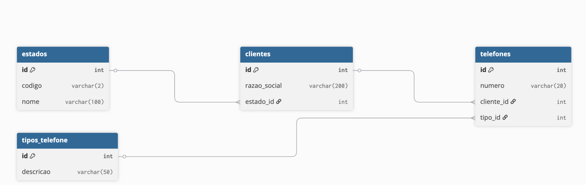

Criei as tabela estados, clientes, telefones e tipos_telefone, como pedido um estado pode ter vários clientes e um cliente varios telefone e cada telefone um tipo, As primary key (pk) sao os campos id das tabelas, e as foreign key (fk): clientes.estado_id => estados.id
telefones.cliente_id => clientes.id
telefones.tipo_id => tipos_telefone.id
—---------
Query para buscar os clientes de sao paulo:
SELECT
clientes.id,
clientes.razao_social,
telefones.numero
FROM clientes, estados, telefones
WHERE clientes.estado_id = estados.id
AND telefones.cliente_id = clientes.id
AND estados.codigo = 'SP';

5) Dois veículos, um carro e um caminhão, saem respectivamente de cidades opostas pela mesma rodovia. O carro, de Ribeirão Preto em direção a Barretos, a uma velocidade constante de 90 km/h, e o caminhão, de Barretos em direção a Ribeirão Preto, a uma velocidade constante de 80 km/h. Quando eles se cruzarem no percurso, qual estará mais próximo da cidade de Ribeirão Preto?

a) Considerar a distância de 125km entre a cidade de Ribeirão Preto <-> Barretos.
b) Considerar 3 pedágios como obstáculo e que o carro leva 5 minutos a mais para passar em cada um deles, pois ele não possui dispositivo de cobrança de pedágio.
c)Explique como chegou no resultado.
Na verdade nenhum a distancia é a mesma para os dois por que vao estar no mesmo ponto da rodovia, entao ate ribeirao preto do ponto de encontro dos dois, a distancia vai ser a mesma para ambos.

